Институт информационных технологий

Кафедра: Математическое и программное обеспечение ЭВМ
Дисциплина: Проектирование баз данных

ЛАБОРАТОРНАЯ РАБОТА № 2

Физическое проектирование

Выполнил:
студент гр. 1ПИб-02-2оп-23
Кринкин Олег Алексеевич
Проверил:
доцент, к.т.н. Селяничев Олег Леонидович

Задание 1. Ознакомиться с понятием «валидация» и научиться применять его при проектировании.

Правила валидации задают список допустимых значений для конкретной колонки и/или правила проверки допустимых значений. Они устанавливаются для каждого атрибута сущностей отдельно.

Для того чтобы применить правила валидации к сущности в ERwin нужно вызвать диалог редактирования атрибутов (рис. 1) сущности, нажав по ней правой кнопкой мыши и выбрав в контекстном меню (рис. 2) пункт Attributes… (или дважды щёлкнув по сущности если режим атрибутов уже выбран).

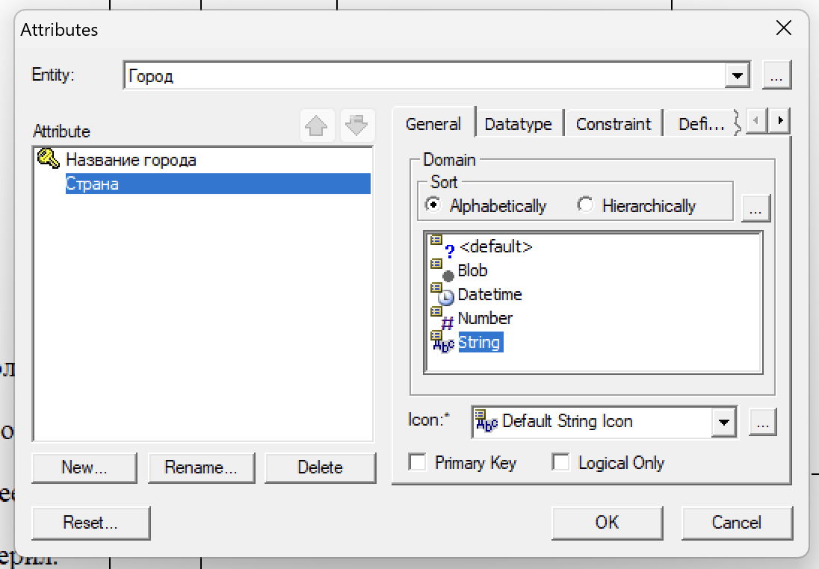
Рис. 1. Диалог редактирования атрибутов

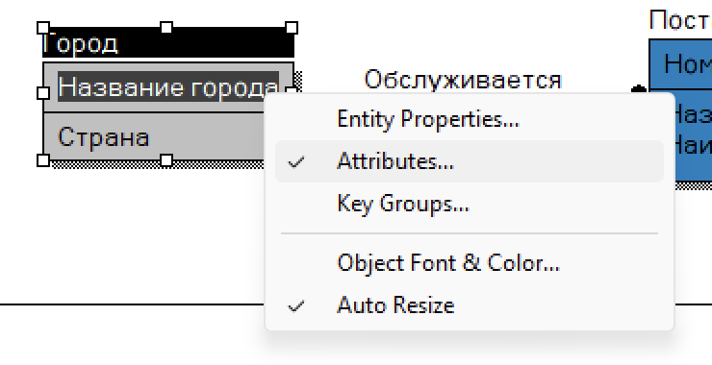
Рис. 2. Контекстное меню для сущности
Затем в диалоге редактирования атрибутов необходимо выбрать требуемый атрибут и перейти во вкладку Constrains (англ. ограничения). Здесь можно задать правила валидации и стандартные значения, но перед этим нужно их создать. После создания они будут отображаться в выпадающем списке Valid.

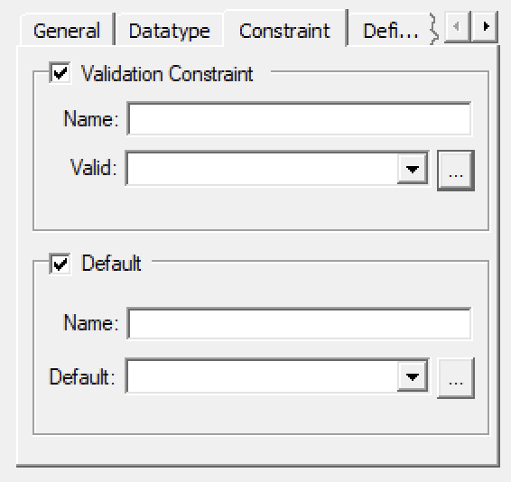
Рис. 3. Вкладка Constraint
Для создания правила валидации можно нажать кнопку с тремя точками в меню выше или воспользоваться обозревателем структуры модели в левой части окна программы. В обозревателе структуры правила валидации содержатся в пункте Validation Rules (рис. 4).

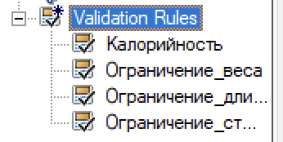
Рис. 4. Valudation Rules в обозревателе структуры
Чтобы создать новое правило из обозревателя достаточно щёлкнуть правой кнопкой мыши по пункту Validation Rules, а затем нажать появившуюся кнопку New… (рис. 5).

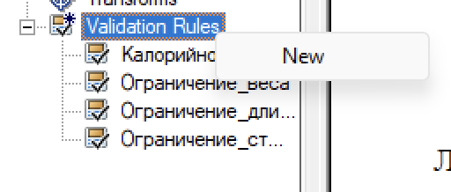
Рис. 5. Создание нового правила
Правило сразу же будет создано и будет предложено его переименовать (это также можно будет сделать позже) (рис. 6).

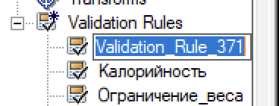
Рис. 6. Созданное правило
Для того чтобы изменить правило необходимо щёлкнуть по нему правой кнопкой мыши и выбрать пункт Properties… (рис. 7).

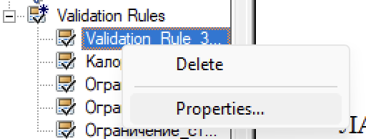
Рис. 7. Изменение правила
Будет открыто окно редактирования правил валидации (рис. 8). Это же окно откроется при нажатии на кнопку с тремя точками в диалоге редактирования атрибутов.

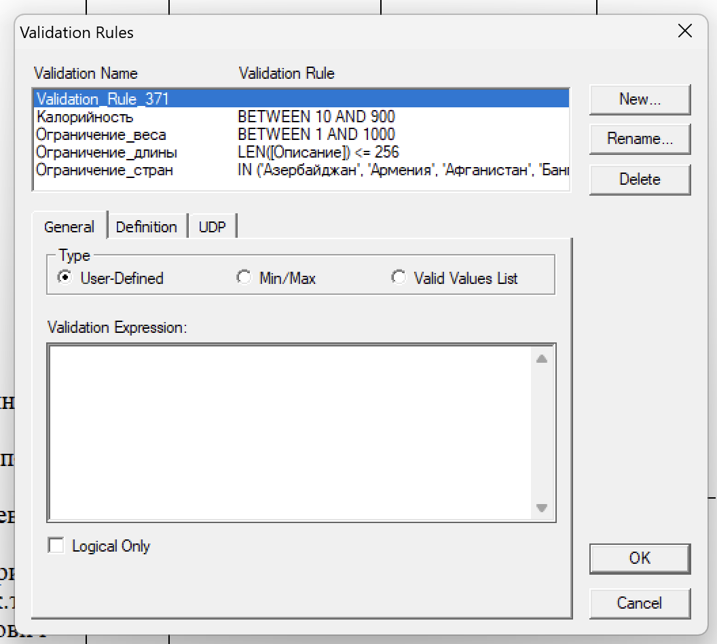
Рис. 8. Окно редактирования правил валидации

В этом окне можно создавать, удалять и редактировать правила. Правила валидации задаются при помощи выражений на языке SQL. Для этого есть заготовленные шаблоны, такие как диапазон значений (рис. 9) и перечисление (рис. 10), а также можно задать собственное выражение (рис. 11).

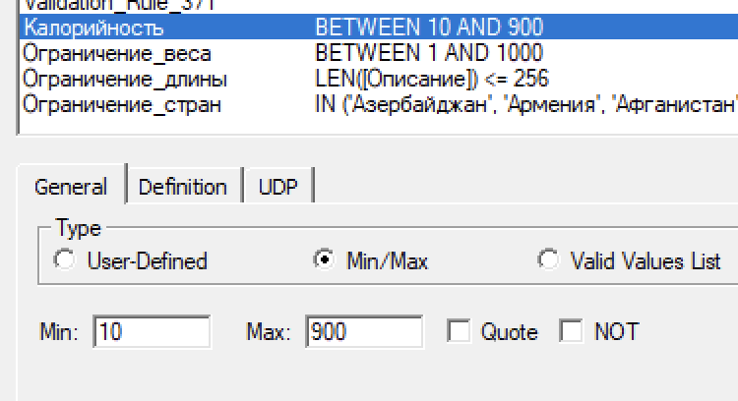
Рис. 9. Задание диапазона
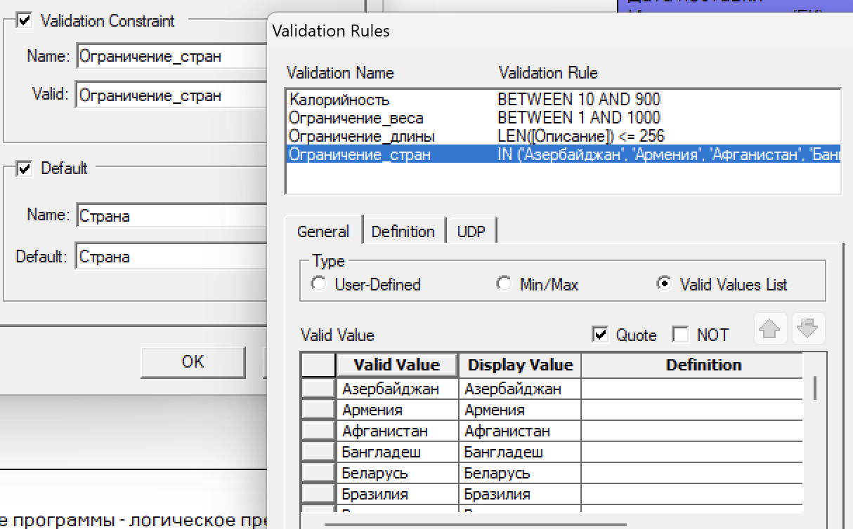
Рис. 10. Задание перечисления
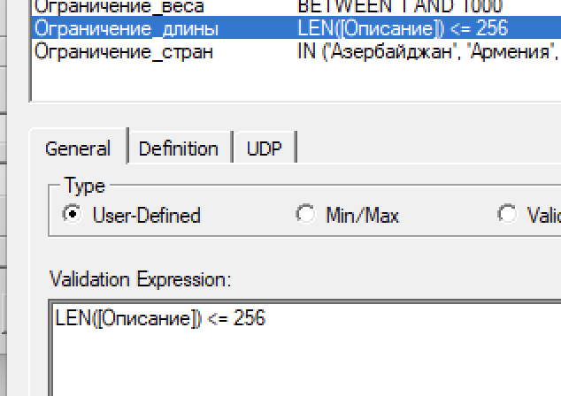
Рис. 11. Задание собственного выражения

Созданное правило теперь можно выбрать в выпадающем списке в диалоге редактирования атрибутов во вкладке Constrains, и оно будет применено (рис. 12).

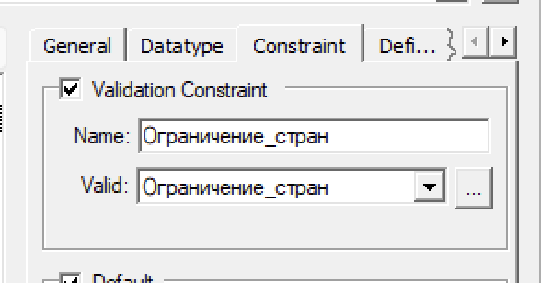
Рис. 12. Применённое правило

Таким образом были созданы следующие правила:
- Калорийность – BETWEEN 10 AND 900
- Ограничение_веса – BETWEEN 1 AND 1000
- Ограничение_длины – LEN([Описание]) <= 256
- Ограничение_стран – IN ('Азербайджан', 'Армения', 'Афганистан', 'Бангладеш', 'Беларусь', 'Бразилия', 'Венгрия', 'Вьетнам', 'Грузия', 'Египет', 'Израиль', 'Индия', 'Иран', 'Казахстан', 'Камбоджа', 'Корея', 'Куба', 'Кыргыстан', 'Латвия', 'Литва', 'Непал', 'ОАЭ', 'Панама', 'Россия', 'Румыния', 'Сербия', 'Таджикистан', 'Тайланд', 'Туркменистан', 'Турция', 'Чехия', 'Швейцария', 'Япония')

Правила применены к:
- Рецепт.Описание – Ограничение_длины
- Состав.Вес – Ограничение_веса
- Продукт.Калорийность – Калорийность
- Поставка.Вес – Ограничение_веса
- Город.Страна – Страна

Также к валидации относится понятие значений по умолчанию. Значения по умолчанию — это значения, которые будут установлены в случае, если не будет явно установлено любого другого. Они гарантируют что в поле всегда будет находится какое-либо значение.
Процесс добавления значения по умолчанию в ERwin очень похож на добавление правил валидации. Значения по умолчанию также как и правила валидации применяются для каждого атрибута отдельно через диалог редактирования атрибутов сущности (рис. 13).

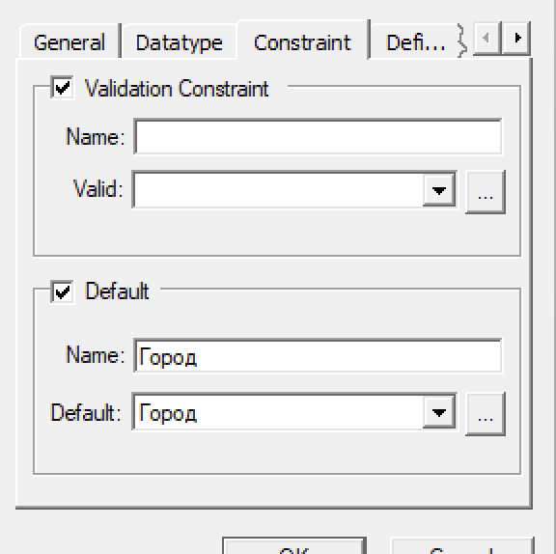
Рис. 13. Применённое стандартное значение
Вызвать окно редактирования стандартных значений можно нажав кнопку с тремя точками или при помощи обозревателя структуры модели, предварительно создав одно. В обозревателе структуры стандартные значения находятся в пункте Default Values (рис. 14).

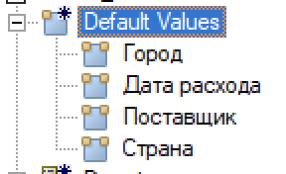
Рис. 14. Пункт Default Values
В окне редактирования значений по умолчанию можно создавать, удалять и изменять эти значения. Всё что нужно указать это наименование значения и его содержимое (рис. 15).

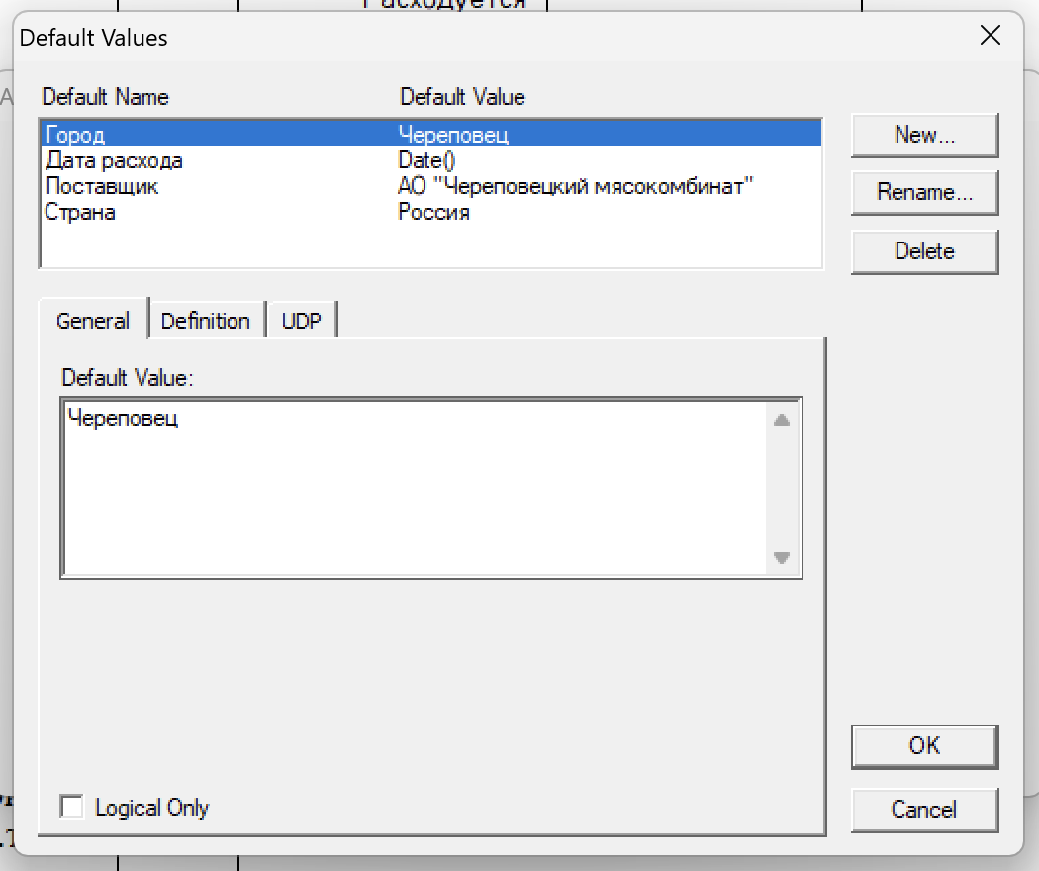
Рис. 15. Окно редактирования значений по умолчанию
В качестве содержимого может выступать текст, число или функция СУБД.
Таким образом были созданы следующие значения по умолчанию:
- Город – Череповец
- Сегодня – Date()
- Поставщик – АО "Череповецкий мясокомбинат"
- Страна – Россия
Значения по умолчанию были применены к следующим атрибутам:
- Город.Страна – Страна
- Поставщик.Название города – Город
- Поставщик.Наименование – Поставщик
- Поставка.Дата поставки – Сегодня
- Расход.Дата расхода – Сегодня

Задание 2. Изучить правила обращения ERwin’а с индексами.

Индексы нужны для ускорения поиска по ключам в базе данных огромного размера. Индексы строго упорядочены так, чтобы просматривать СУБД нужно было меньший объём информации.
В ERwin индексы создаются автоматически при создании физического представления логической модели предметной области. Индексы создаются на основе первичного ключа каждой таблицы, а также на основе всех альтернативных ключей, внешних ключей и инверсионных входов, поскольку эти колонки наиболее часто используются для поиска данных. Можно отказаться от генерации индексов по умолчанию и для повышения производительности создать собственные индексы. Администратор СУБД должен анализировать наиболее часто выполняемые запросы и создавать индексы с различными колонками и порядком сортировки для увеличения эффективности поиска при работе конкретных приложений.
При создании индекса на основе ключа ERwin вводит в его состав все колонки ключа. Например, если в сущности CUSTOMER три атрибута назначены как FK1, ERwin автоматически создает индекс и включает в него все три атрибута (CustoinerNaine, Region, City). Следовательно, на уровне логической модели можно неявно создать индекс, включая колонки в состав альтернативных ключей и инверсионных входов.

Задание 3. Рассмотреть работу на этапах логического и физического проектирования, уделив особое внимание последнему.

Логическое представление логической предметной области представляется собой ER диаграмму, описывающую взаимосвязи на уровне сущностей. Физическое же представление описывает структуру физической модели предметной области в виде таблиц и позволяет генерировать её в нужном формате, то есть создавать саму базу данных в определённой СУБД.
Перед этим необходимо создать физическое представление. Для этого в заглавном меню в разделе Tools используется пункт Derive New Model (рис. 16).

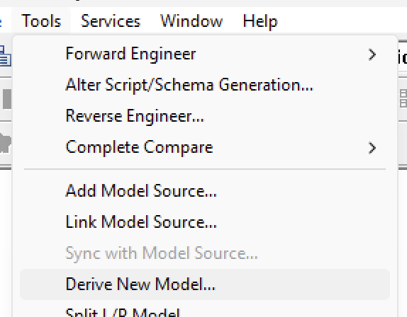
Рис. 16. Пункт создания новой модели
В открывшемся диалоге необходимо выбрать в какие типы представлений будет преобразована текущая модель (рис. 17). Для данного случая стоит использовать вариант Logical/Physical для использования обоих типов, а также выбрать целевую базу данных Access 2000/2003.

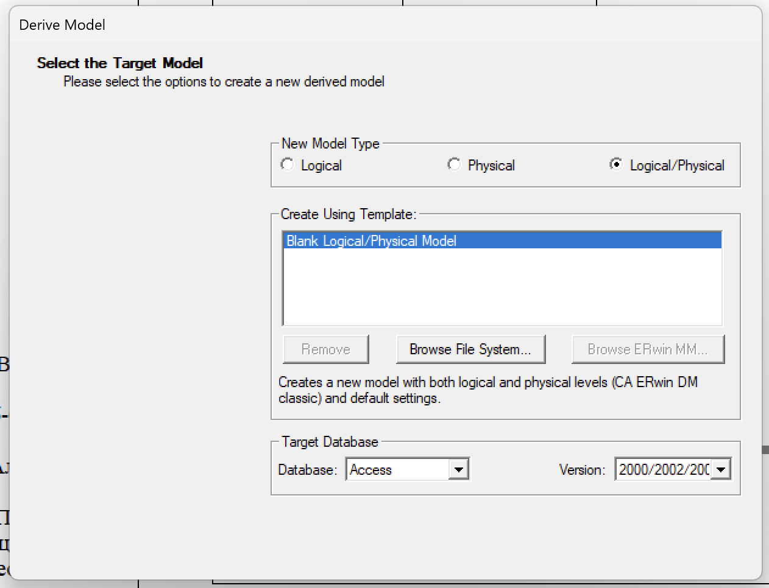
Рис. 17. Диалог преобразования модели
После этого будет создано физическое представление и появится возможность переключения между представлениями (рис. 18).

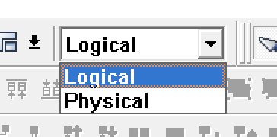
Рис. 18. Переключение между представлениями
В физическом представлении сущности теперь именуются таблицами, а также становится доступно прямое проектирование – создание физической модели предметной области (базы данных). Прямое проектирование находится в заглавном меню в разделе Tools => Forward Engineeer. Здесь интересующим пунктом будет Schema Generation (рис. 19).

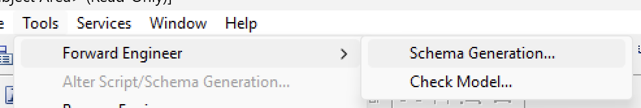
Рис. 19. Пункт прямого проектирования
В открывшемся диалоге следует удостовериться в целевой базе данных и нажать Generate… (рис. 20).

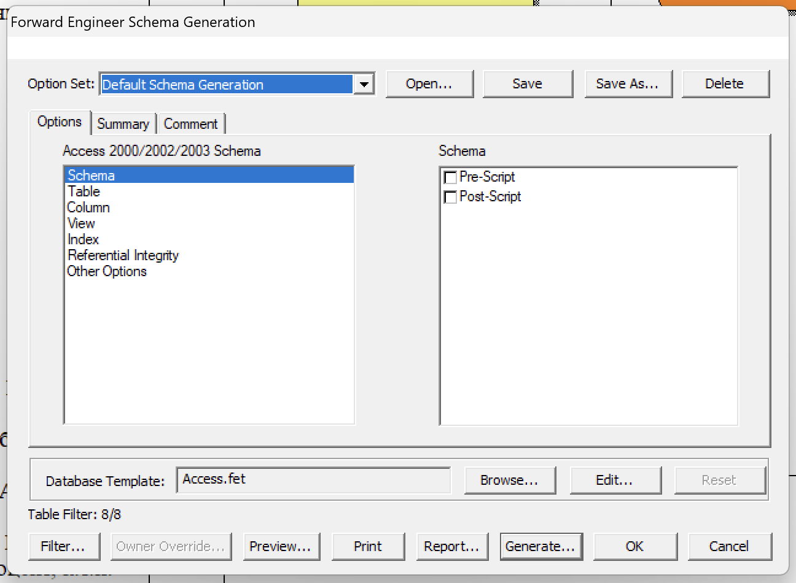
Рис. 20. Настройки прямого проектирования

К сожалению, большая часть из нижних кнопок приводит к аварийному завершению программы, но можно отредактировать сценарий, по которому производится проектирование (рис. 21).

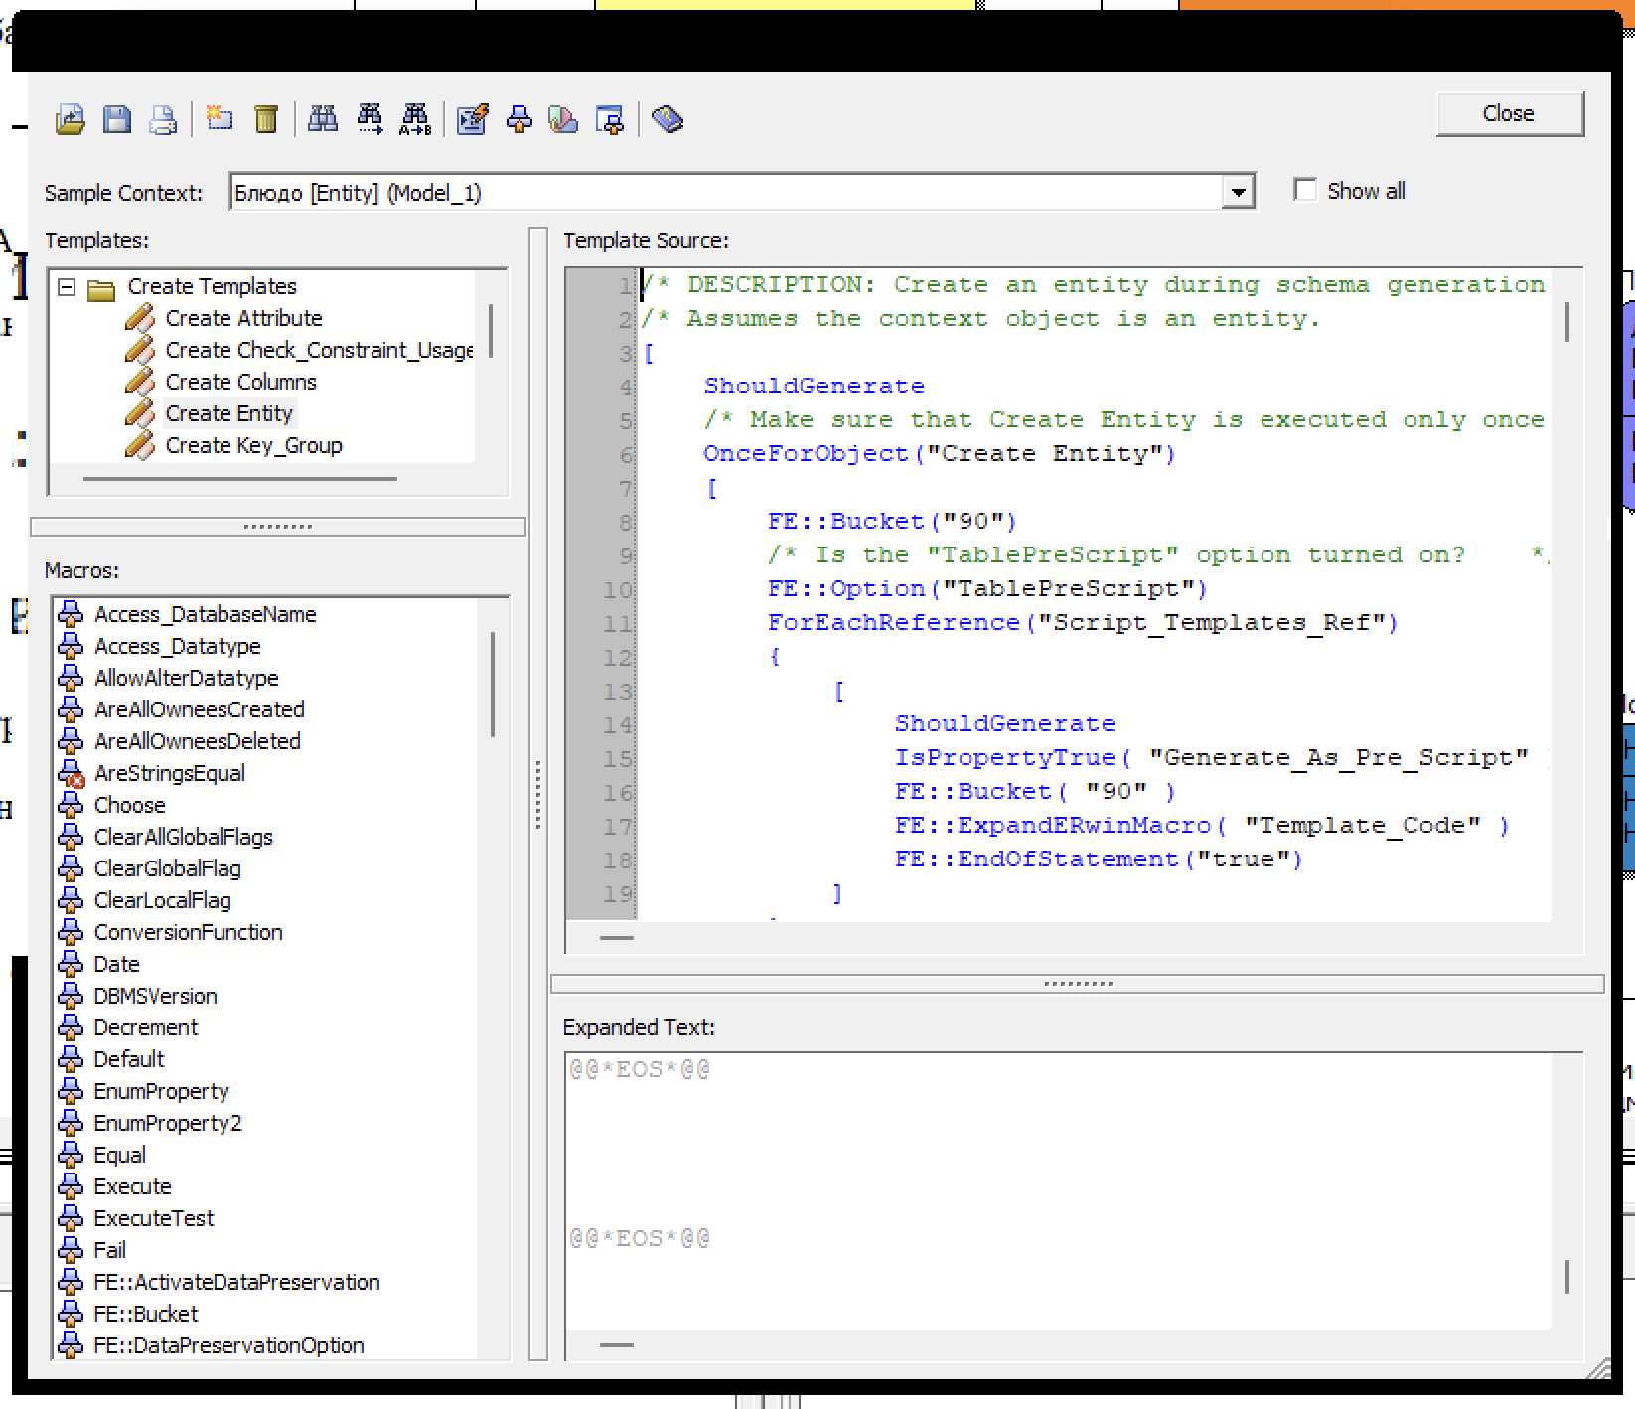
Рис. 21. Изменение сценария
После нажатия Generate… будет предложено установить соединение с базой данных. Для этого нужно указать пользователя (в этом случае admin), пароль и путь к файлу базы типа .mdb или .accdb (рис. 22).

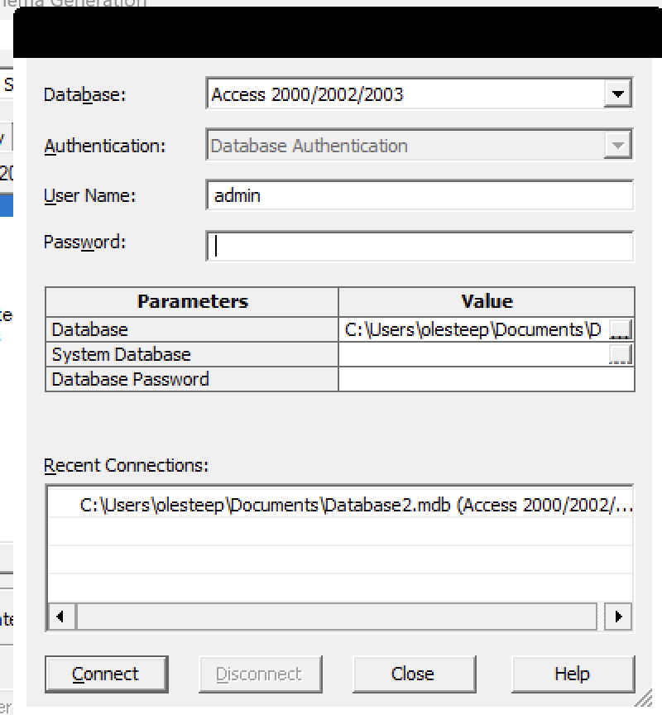
Рис. 22. Подключение к базе

После успешного подключения начнётся процесс проектирования. Наблюдать за результатом можно в открывшемся диалоге с описанием всех действий на языке SQL (рис. 23).

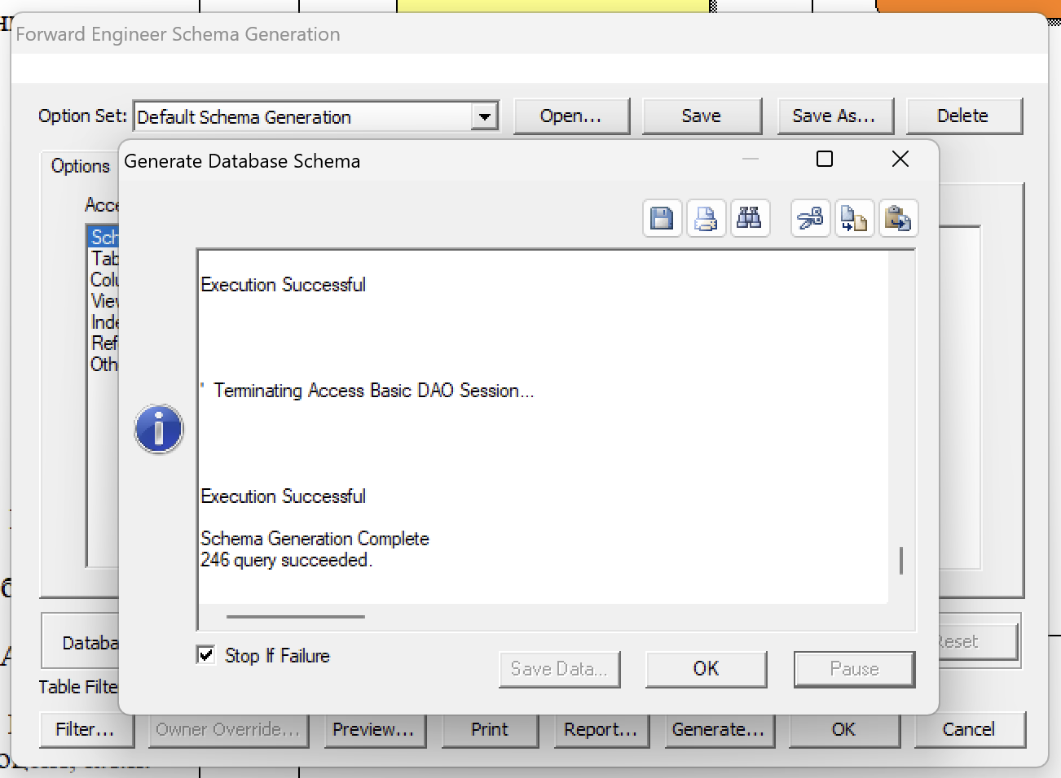
Рис. 23. Окно с журналом процесса проектирования
Как видно из рис. проектирование базы данных заняло 246 SQL запросов, все из которых завершились без ошибок.
Результат проектирования можно увидеть в MS Access (рис. 24).

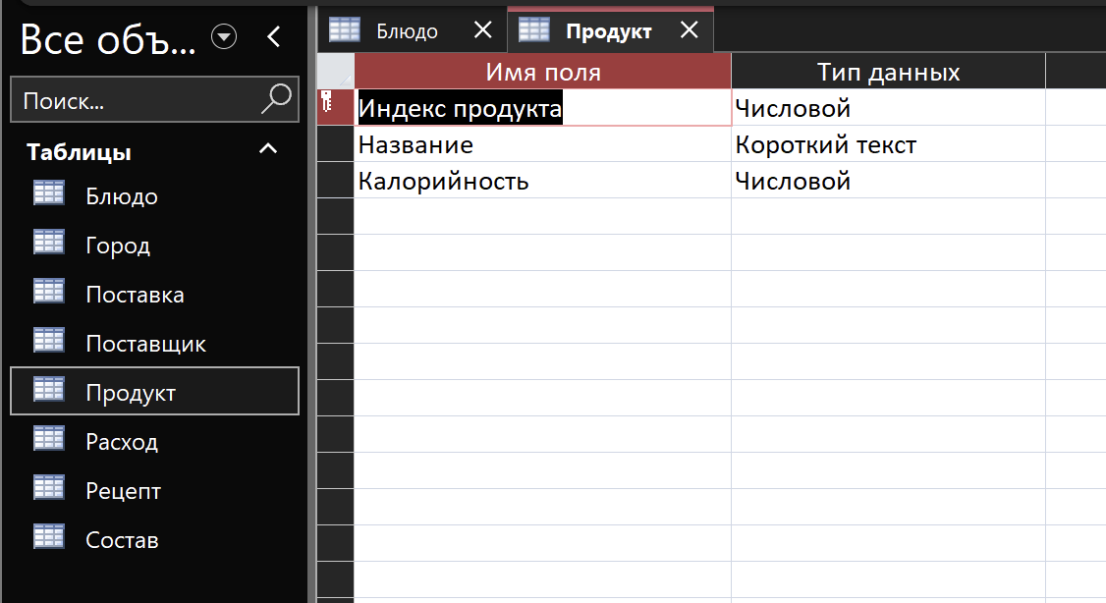
Рис. 24. Спроектированная база данных
Как видно из рис. были перенесены все таблицы из логической модели и типы данных атрибутов. Также были перенесены правила валидации и значения по умолчанию (рис. 25-26)

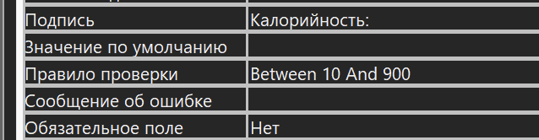
Рис. 25. Правило для калорийности
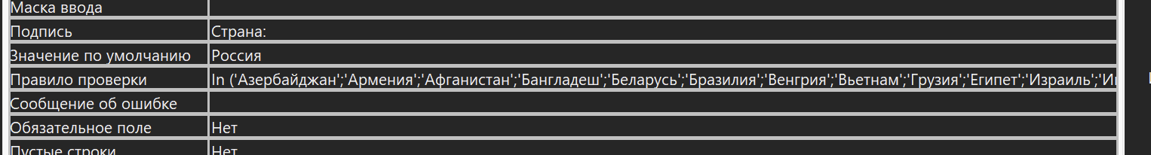
Рис. 26. Правила и значения по умолчанию для страны

